♦ 議事録2024年06月10日 1

♦ 議事録2024年06月0７日 2

♦ 議事録2024年06月06日 6

♦ 議事録2024年06月05日 13

♦ 議事録　2024年06月04日 21

♦ 議事録　2024年06月03日 23

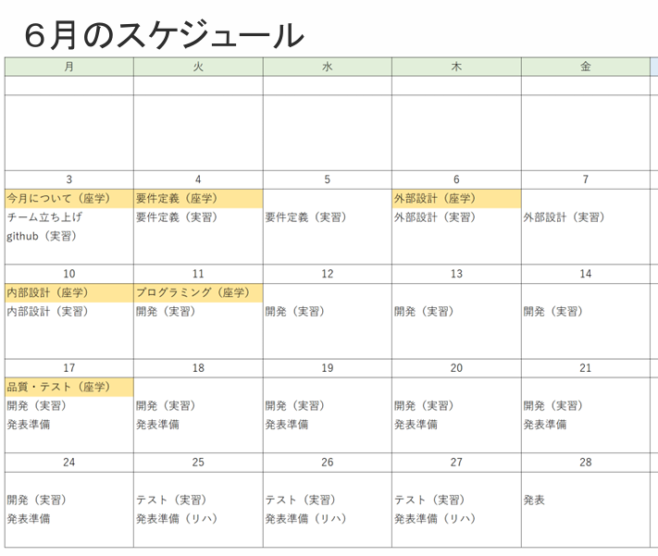

* 長期目標

自分の意見を臆さず言う

共有する

段位認定初段合格

アプリ（自分の作ったところ以外も）のコードについて説明できるようになる

挑戦的な機能

* 今月の提出物

要件定義：要件定義書

外部設計：外部設計書・データベース定義書

内部設計：ファイル一覧表

プログラミング：プログラムのソースコード

テスト：テスト仕様書

* 発言ルールはどうするか。

否定から入らない➡自分の意見（根拠を付けて）

優しい気持ちを持つ

全員が意見を言う

発言中はきちんと聞く

意見があるときは挙手

発言の後ファシリテーターが指す

リアクションする

# 議事録2024年06月10日

* 今日の目標

・外部設計（画面・データベースの詳細）の完成

・今日の提出物(レビュー15:25)

〇レビュー

　・ユーザー基本情報

　・IDが通し番号？

　・お気に入り力士　追加の時に登録外したら削除　レコードがあればお気に入り、なければお気に入りじゃない

・IDは主キー（通し番号）

・各部屋テーブルはいらない？→投稿に力士IDを入れる

〇どういう操作をしたら行が増えるのか

・検索結果をデータベースに残すことはしない

・レシピID

・力士情報に所属部屋の情報

☆返信ページ作る

・外部設計書

決まったこと

* + 画面遷移図最新版（担当付き）↓

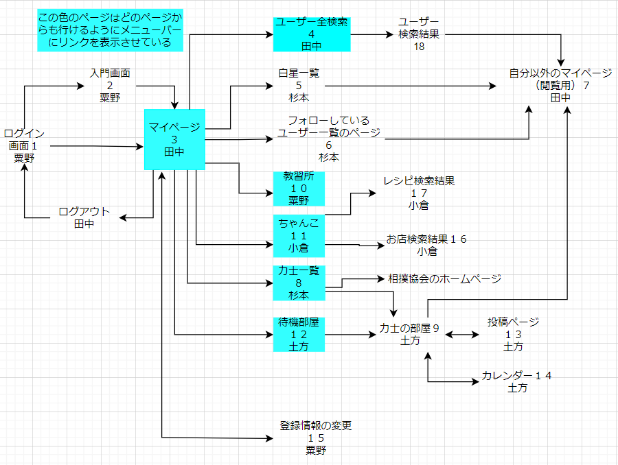

* + データベースの項目
* 希望

・推し力士を登録した日時を追加

・ちゃんこページの力士の名前のプルダウンの必要性

・力士一覧に所属部屋名も表示

# 議事録2024年06月0７日

* 今日の目標

・外部設計（画面・データベースの詳細）の完成

・今日の提出物(レビュー　14:00 16:25)

・外部設計書

* 外部設計画面案
  + ログイン画面
  + ユーザ登録画面
  + マイページ(自分のプロフィール, 他人が閲覧するプロフィール, 過去の「いいね」閲覧, フォロー投稿者)
  + 力士一覧(力士の写真, 名前, URL, お気に入り登録)
  + 各部屋(簡単な非公式プロフィール, カレンダー, 投稿, 閲覧)←どう分ける？
    - 閲覧(全投稿者, フォロー済み)
  + ちゃんこ(レシピ, お店検索)
  + 相撲教習所(用語・豆知識紹介・イケメン力士紹介)
* グループに分かれて話し合い
  + 土方・粟野・杉本
    - 2グループのパワポ  
      [https://seplus2016-my.sharepoint.com/:p:/g/personal/sugimoto-tomoka-plusdojo2024_seplus2016[…]T407_AzrY9PlI3pIGuvdWcBRQKXEDEvEDnJ4VvMfisCSA?e=CntWPh](https://seplus2016-my.sharepoint.com/:p:/g/personal/sugimoto-tomoka-plusdojo2024_seplus2016_onmicrosoft_com/ET407_AzrY9PlI3pIGuvdWcBRQKXEDEvEDnJ4VvMfisCSA?e=CntWPh)
  + 小倉・田中
    - 1グループのパワポ
      * [外部設計.pptx (sharepoint.com)](https://seplus2016-my.sharepoint.com/:p:/g/personal/tanaka-kiri-plusdojo2024_seplus2016_onmicrosoft_com/EdubkQ43fjNGk2FZZ0gv6ZABUZ2LKBD1lZlBUqPII6ZW3g?e=GztIhg)
  + デザインは基本２グループの方向で決定
* 疑問点
  + 各機能の名称をどうするか
  + パスワードを忘れた場合どうするか
    - IDは隠す
    - 運営へ電話(最終手段)
  + マイページの情報量
    - 自分の投稿は同一ページ、「いいね」した投稿は別ページへ移動
  + フォロワー数、投稿数などの統計的な情報：実装の優先順位は低い
  + 他人のいいねをみられる機能は実装　それに付随してユーザ検索機能も
  + ユーザ名は被らないよう設定　マイページから「🔍」で検索ページへ遷移
  + フォロー中のユーザの検索は実装しない
* レビュー

〇画面遷移図作る

〇パソコンの時のデザイン調整→要学習

〇パスワード２回入力→完了

〇検索どこにつける→完了

〇自分のアカウントのアイコン画像入れ替えられるように→完了

〇投稿の流れ：→完了

　①メニュー「各部屋」→「待機部屋」で力士選択→「部屋」で投稿アイコン　　　　　　　 をタップ

　②メニュー「力士一覧」→力士選択→「部屋」で投稿アイコンをタップ

〇引退した力士はどうする→引退後も部屋は残しておく

〇機能分担は議事録に

* レビュー後の決定事項
  + メニューバー
    - マイページ、部屋の待機場所、レシピ、教習所、力士一覧、ユーザ検索
  + カレンダーはアイコンで遷移
  + 投稿の流れ
    - メニュー「各部屋」→「待機部屋」で力士選択→「部屋」で投稿アイコンをタップ
    - メニュー「力士一覧」→力士選択→「部屋」で投稿アイコンをタップ
  + 引退した力士は引退後も部屋は残しておく
    - 現に引退している力士は登録しない
* 決定した画面遷移図↓

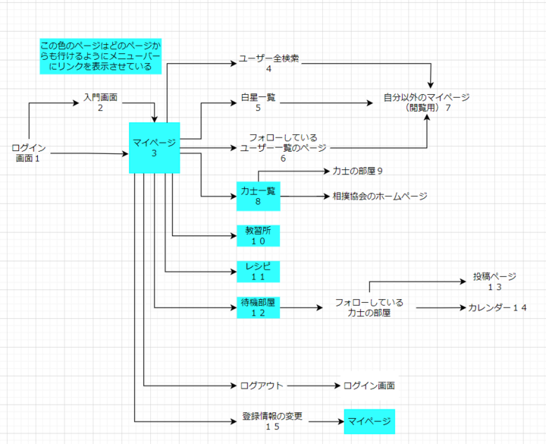

* ちゃんこレシピはプルダウンを利用

# 議事録2024年06月06日

* 今日の目標

　　　　・要件定義書の完成

　　　　・相撲の知識を１つみんなに説明する

* 相撲について調べてくる

〇今日の提出物（レビュー　15:25）

・要件定義書

・ペルソナ

〇座学（外部設計）11:00まで

〇昨日の振り返り11:00~

目的の認識すり合わせ

1．スー女（同担）と話したい

2．推し力士の情報が欲しい

3．友達にも相撲を知ってほしい(アプリを入れてもらう)

〇機能概要

※チケット購入ページに飛ぶ機能はつけない方向。余裕があったら実装する。

１．マイページ

２．①力士一覧　②お気に入り登録

３．特定力士ページでの投稿機能（画像や動画、短いテキスト）

投稿一つに対して「いいね」機能を付ける←☆白星ボタン

ユーザーの投稿がくるくる回ってるイメージ（時間があれば）

余裕がない場合はインスタのタイムラインのイメージ

※デザイン想定は下図参照

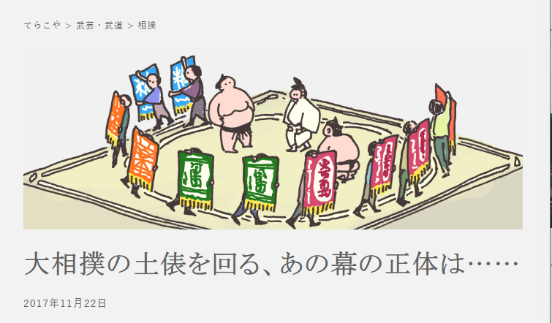

・投稿形式はインスタのような形式

・フォロー機能、プロフィール、他ユーザーの投稿履歴を見ることができる。

・フォローしている人だけの投稿ページとユーザー全体の投稿を見ることができるページの二つのページを作成する。

（例：Xホーム画面　(おすすめ｜フォロー中）)

４．レシピ検索（登録は運営側がする）　いいね☆白星（ランキング）

レシピ参考Youtubeチャンネル

相撲レシピ　Youtube  
相撲協会公式チャンネル　「ちゃんこ鍋」  
<https://youtu.be/lUx1zc3GleM?feature=shared>

二子山部屋　「からあげ、カレーちゃんこ鍋、餃子」  
<https://youtu.be/olXMnDQixXQ?feature=shared>

二子山部屋　「相撲部屋秘伝の湯豆腐・豚ロースの甘辛焼き・クリームシチュー煮」  
<https://youtu.be/pJAKGJWEAqg?feature=shared>

荒汐部屋　ちゃんこレシピ  
<https://youtu.be/9jwBt7Igyis?feature=shared>

荒汐部屋ホームページでの紹介

<https://arashio.net/history/chanko.html>

〇機能詳細

□ユーザー登録

・「確認メールの送信」の機能については保留

□画面について 案出し（※画像はネット上から）

・力士一覧はインスタのフォロー欄を想定

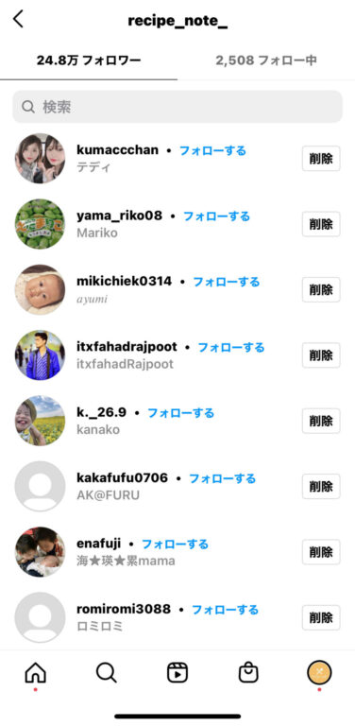

・力士ページ想定

・画面イメージ

ページ下部の虫眼鏡やベル、メールのアイコンを、

お気に入りの力士ページ、レシピ検索ページに置き換える。

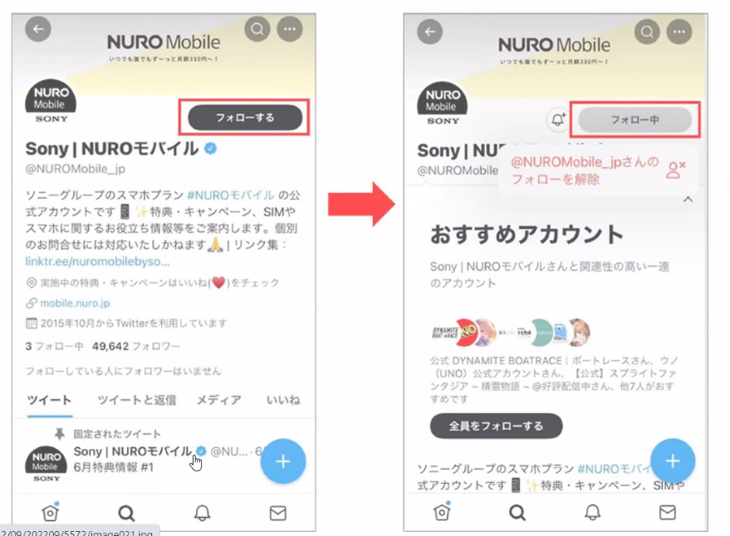

講師への質問

Q.氏名の必要性

A.氏名の登録は各アプリの目的による。

交流するときに氏名が必要なければ要らない。

Q.いいねやお気に入りしたものを他のページで一覧表示させる機能の実装難易度

これまでの学習内容で実装できる？

A.初級者＋αくらい。データベースでいいね４種類のテーブルを作る必要がある。

ボリュームは増える。　だれがどの投稿にいいねしたか

Q.IDとパスワードの既に登録されているかの判定は重いかどうか

A.そんなに難しくない。ただし、画面に表示させるのは少し難しい。　松岡くん

〇いいね（お気に入り）の機能について

ユーザーに対して、ユーザーの投稿、推し力士の三つに関して、いいねの機能を付ける。料理へのいいねの機能は実装しない。

〇アプリ名候補

・SUMOO

・

✓15:25 レビュー

〇試合結果や勝率は公式ページにつながるリンクでもいいのかも

〇大相撲協会の情報使っていいのか確認する

〇カレンダーどうするか画面設計しながら具体的に考える

〇決定事項を書く（未決定事項は場所や色を変える）

# 議事録2024年06月05日

* 今日の目標

機能要件の詳細を決定する

機能や画面の担当者を決定

時間があれば、長期的な計画を立てる

* 推し力士を一人決めておく

〇今日の提出物（レビュー　15:25）

• 要件定義書

• 機能や画面に対する担当者がわかるもの →機能担当者の役割を明確化する。

• その他、意識共有するための資料またはＵＲＬ

11:00まで

認識のすり合わせ

　〇友達追加について

　　・フォロー的な感じで使えればいい

　　　→フォローした人が投稿したら通知が来たりメンションとか

（できたらDMとかまでやりたいけど、技術的に厳しそうだったらあきらめる）

　〇掲示板について

　　・タイムラインも作る

　　・タイムラインの画面からフォローした人、ハッシュタグで検索した画面に飛べる

　〇お気に入り機能

　　・マイページにお気に入りの力士

　　・カレンダーにイベントが表示（こっちで登録しとく）

　　・カレンダーにもメモ欄作る

　　・とりあえず推し力士は１人まで

　〇レシピ登録

　　・ちゃんこ専用の検索サイト

　　・各会場周辺のちゃんこやさんのまとめも掲載

　　　（東京：両国国技館　大阪：エディオンアリーナ大阪　名古屋：愛知国際アリーナ　福岡：福岡国際センター）

　●質問事項、決めること

　　・アプリの名前

　　・収益源はこちらで設定するのか

●１回目のレビュー

　〇要件定義

　　・どういう展開にしたいっていうことも書いとく

　　・背景「知られてない」

　　　→どういう基準で知られてない？データを集める

　　・「魅力を広めたい」

　　　→具体的にどういう問題がある→目的

　　　→目的をもっと絞り込む

　　　　目的を解決するための機能

　　　　幅広くなりすぎ（特色がなくなる）

　〇誰がどうやってシステムに情報を追加する？

　　（勝率、イベントなど）

　　→とりあえず手動で　調べてみる

　〇なんでこのアプリで交流する？

　　・このアプリで交流しないといけない理由

　　Xは見る専　相撲のアプリであれば特定の人（相撲が好きな人）しかいれない

　〇初めて見る人にわかってもらうような書き方

　〇機能が目的のどれを解決する手段に当てはまるかを考える

　〇既存のアプリとユーザーの間に着目してることを説明

　〇こっちで話題を出してそれにコメントするとか

　〇もっと用語とかにこだわる（白星とかわざとか）

　〇大相撲に興味持つ

　〇大相撲好きとしての交流（試合結果のスレ立てるとか？）

　〇結構ボリューム　データが多い　　全部作らないといけないわけじゃない

　〇システムの中核から作る（優先順位作る）

　〇収益源の記載　考えられたら書いたほうがいい

　〇DM実装できる？　同じアプリの中

　　ユーザーの検索、フレンド登録

IDPWテーブル、お気に入りのテーブル、DMの情報を保存するテーブル

DMを送る画面、過去のメッセージの画面

↑できんことはないけど優先順位をつけてほんとに必要か考える

名刺管理アプリの機能で実現させることはできそう

〇掲示板以外に出会う方法

募集スレッド作ったりとか

〇女性限定にする？

→男女で推し方が違う

→通報ボタンとかでなりすましも撃退

→1対1で話せるようにするならあり

→朔　女子高出身

→身分証で登録

→安心感、差別化

→デザインも考えやすい

〇高齢者に配慮

→今後の発展に期待

→個人情報

↑１回高齢者のことは考えない

●若いスー女限定のアプリ

既存ファンが楽しめるかつ広める

・既存ファン→若いスー女

* + 紹介でアプリを入れたらなんかもらえる

15:00まで

詳細詰める

〇女性限定アプリ

　→どうやって女性限定アプリに？

　　なりすましとか

　　→身分証明書で登録

→結構ハードルが高い

☆限定じゃなくて女性向けのアプリにする

→DMとかはやめる

→ほかにコミュニティを作るには

〇大相撲が好きな人が集まるのが特徴

→一緒に見に行くシチュエーション

→実際の会場ではできる？

→どっちかっていうとコンサートに近い

→一緒に行く人を探す機能いらないんじゃ…？（再考）

→一緒に行かなくても輪を広げられる

→「輪を広げる」を推していきたい

〇周りに同年代

→掲示板

→もっと今風、大相撲ならでは

→文章が多いから読みたくない

　　→文字じゃなくて動画とか画像でつながれる

〇「広げる」ことに着目

メイン機能

スー女（同担）と話したい

# 議事録　2024年06月04日

* 今週の作業

　機能要件を決める

　　システムの主目的

　　システムで実現できる機能そのもの

* 長期目標

自分の意見を臆さず言う

共有する

段位認定初段合格

アプリ（自分の作ったところ以外も）のコードについて説明できるようになる

挑戦的な機能

* 今日の目標

ペルソナを完成させる

アプリの機能の概要を決定する

* いつまでに、何について話し合って決定するのか。

→話し合い自体にも、予定を立てて「ゴール」と「時間」を設定。

* 要件定義の最終ゴールまでに、どんなステップが必要か。
* ~~ペルソナを作る～１４：５０（～15：50）~~
* ~~アプリの機能を決定する　ブレスト➡選択、テーマ決定～16：50~~
* 要件定義書作成

•要件定義書（前述のもの）

システム要件 (ア)機能要件

* + ~~①機能概要 全体で何機能あるのか、その名称は何かを記載する。 それぞれの機能についての概要を記述する。~~
  + ②機能詳細 機能を詳細化し、それぞれの機能について詳細を記述する。
  + 機能や画面に対する担当者がわかるもの →機能担当者の役割を明確化する。
  + その他、意識共有するための資料またはＵＲＬ
* 誰が何をやっていくべきか。
* 発言ルールはどうするか。

否定から入らない➡自分の意見（根拠を付けて）

優しい気持ちを持つ

全員が意見を言う

発言中はきちんと聞く

人が話してるときに意見があったら挙手

誰も話してなかったら話出してOK

発言の後ファシリテーターが指す

リアクションする

* 意見が割れたらどうするか

根拠も持って発言➡多数決

* チーム名：どすこい！もぐもりカーニバル
* ペルソナ

力士、マツコ、訪日外国人、観光客相手の仕事をする人、相撲ファン

[01_ペルソナ設定シート.pptx](https://seplus2016-my.sharepoint.com/:p:/g/personal/sugimoto-tomoka-plusdojo2024_seplus2016_onmicrosoft_com/EUMKQSi0pAtFmcCPLdKijWMBomgGEKoTPn_eS_KkpILjpg?e=Uf2X6N)

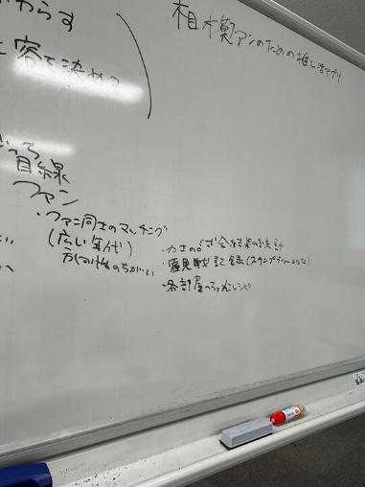

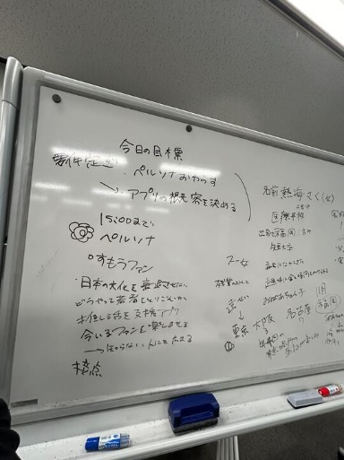

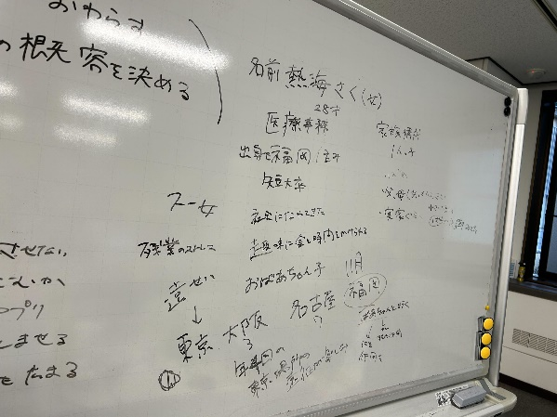

* アプリの内容について

アプリは動物系がいいかも

例）犬か猫が選べて、毎日育てられるもの。

# 議事録　2024年06月03日

1.日時：2024/06/03

2.決定事項：

2-1.ファシリテーター・パワポ担当

月 土方  
火 小倉  
水 杉本  
木 田中  
金 粟野

2-2.議事録担当

月 小倉  
火 杉本  
水 田中  
木 粟野  
金 土方

2-3.チームの役割

チームリーダー 田中  
データベース 杉本  
品質管理 粟野  
機能 土方、小倉

2-4.ペルソナ

・女性  
・23歳  
・新卒  
・

3.決定タスク：

4.議事録：

4-1.アプリの内容について

・アプリは動物系がいいかも

例）犬か猫が選べて、毎日育てられるもの。